宁波工程学院11级2011--2012学年第 1 学期
班级： 姓名： 学号：

《 高等数学 AI 》课程期末试卷(3卷)（参考答案）
题号 | 一 | 二 | 三 | 四 | 五 | 总分 | 复核人
应得分 | 30分 | 20分 | 21分 | 21分 | 8分 | 100分
实得分
评卷人
一、填空题 (本大题分10小题, 每小题3分, 共30分) (知识点）
1. 极限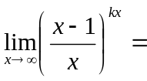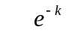； （重要极限）
2. 函数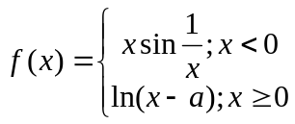在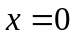点连续，则； （连续性）
3. 设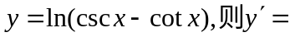； (简单导数）
4. 函数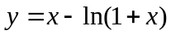的单调递减区间为； （单调性）
5. 函数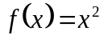在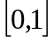上满足积分中值定理的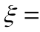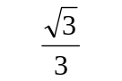； （积分中值定理）
6. 设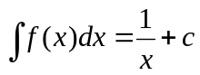，则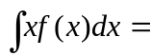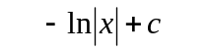； （原函数）
7. 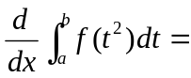； （变上限积分）
8. 积分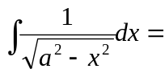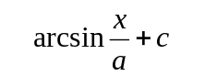； （简单积分）
9. 若函数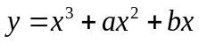没有极值，则、满足； （极值条件）
10. 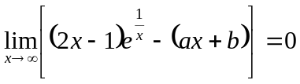，则、分别为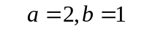； （渐近线）

二、单项选择题(本大题分10小题, 每小题2分, 共20分) (知识点）
1、设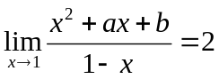，则………………...………………...……（ B ）；（简单极限）
（A）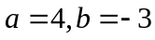 （B） 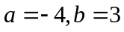（C） 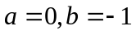（D）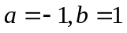
2、当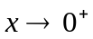时，与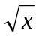等价的无穷小是………………...………...（ B ）；（无穷小）
（A） 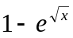 （B） 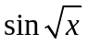 （C） 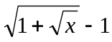 （D）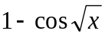
3、设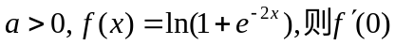的值为………………...……（ A ）；（简单导数）
（A） 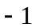 （B） 1 （C）  （D） 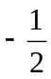

4、 方程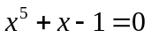的正实根个数为.. ……....………...……………（ B ）；（零点定理）
（A） 0 （B） 1 （C） 2 （D） 3
5、曲线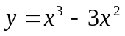的凸区间是……………………………..…….…（ B ）；（凹凸性）
（A） 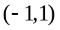 （B） 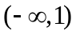 （C） 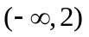 （D） 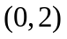
6、 若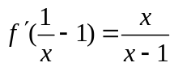，则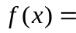 ………………………….……（ C ）；（原函数）
(A) 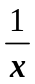 (B) (C) 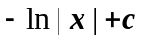 （D） 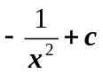
7、下列积分结果等于零的是………………………………………… （ A ）；（奇偶性）
（A）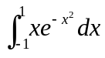（B）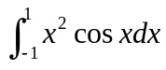；（C）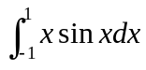；（D）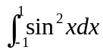.
8、下列广义积分中收敛的是……………………….…………………（ C ）； （广义积分）
（A） 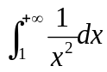 （ B） 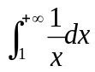 （C） 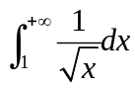 (D） 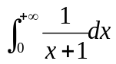
9、 设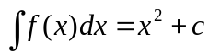，则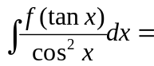.……………………….（ A ）；（抽象函数）
（A） 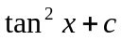 （B）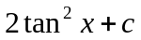 （C）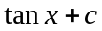 (D)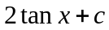
10、曲线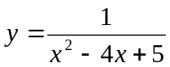…………………………….………...………（ B ）；（渐近线）
（A）没有渐近线； （B）既有水平渐近线又有铅直渐近线；
（C）有水平渐近线而无铅直渐近线； （D）有铅直渐近线而无水平渐近线；

三、解答题(本大题共3小题，每小题7分，总计21分) (知识点）
1、计算极限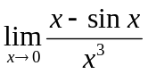 (洛必达法则）
解： 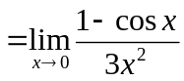 (4分）
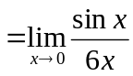 （6分）
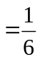 （7分）

2、设以为参数的方程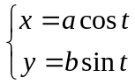，求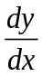,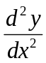 （参数方程求导）
解：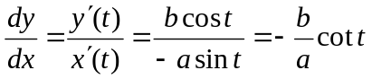 （3分）
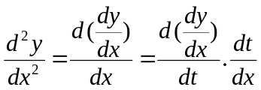
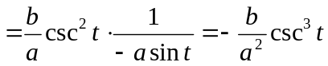 （7分）

3、证明：当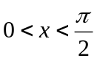时，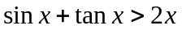 (单调性证不等式）
证明：设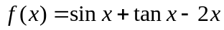 （2分）
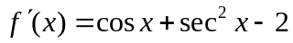
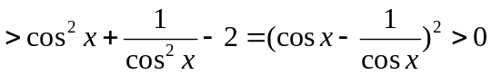 （5分）
单调增加，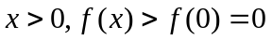 （7分）

四、解答题(本大题共3小题，每小题7分，总计21分) (知识点）
1、计算不定积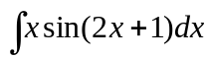 （分部积分法）
解： 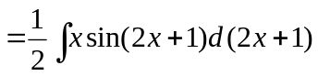
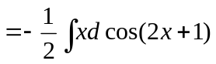 （3分）
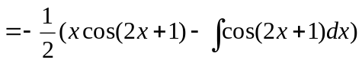 （5分）
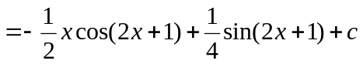 （7分）
2、计算定积分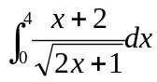 ( 换元积分法）
解： 设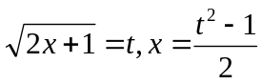
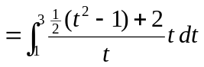
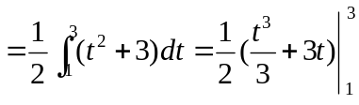
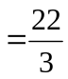
3、设函数在区间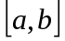上连续，在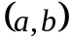内可导且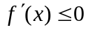，判别函数
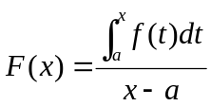在内单调性。 （变上限积分，单调性）
解： 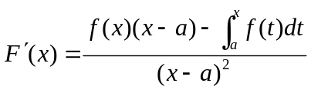
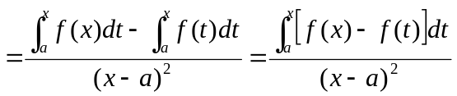
故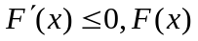 在内单减。
五、解答题(本大题共2小题，每小题4分，共8分) (知识点）

（卓越专业实验班做1、2题；卓越专业普通班做3、4题；其他专业任选两题）

1、设在上连续，且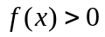，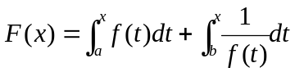，证明：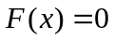在内有唯一实根。 （零点定理、单调性）
解; 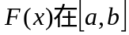上连续，
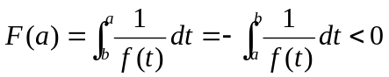，
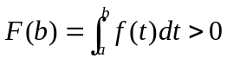， 故内至少一根。 （2分）
又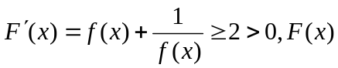单增，故内最多一根。 （3分）
所以，在内有唯一实根。 （4分）

2、设函数连续，且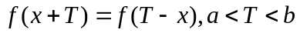，证明：
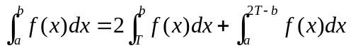 （积分恒等式）

证明：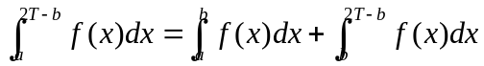，
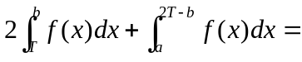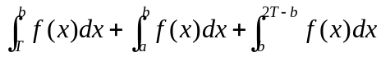
即证明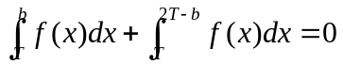 （2分）
设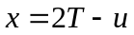 ， 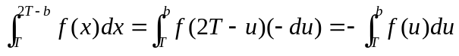
即证。 （4分）

- 在曲线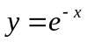上找一点，使过该点的切线与两个坐标轴所夹的平面图形的面积最大，并求出该面积。
解：设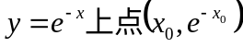， （最值）
切线方程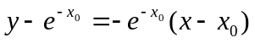 （1分）
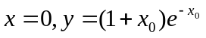 ， 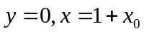 （2分）
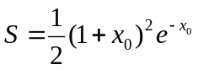 （3分）
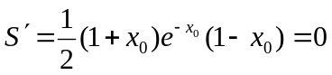，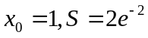。 （4分）

- 在摆线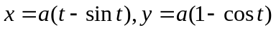上求分割摆线第一拱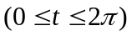成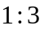的点的坐标。 （积分应用、弧长）
解：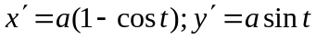
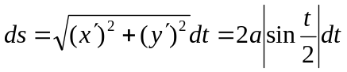 （1分）
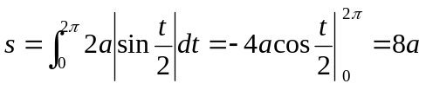 （2分）
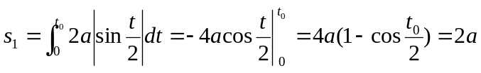 （3分）
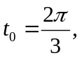 点坐标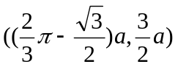 （4分）

